**Qual a Melhor Fonte de Energia para Cavalos Atletas?**

Você sabia que o tipo de energia que seu cavalo consome pode fazer toda a diferença entre a vitória e a exaustão?

Escolher a fonte energética certa é uma estratégia poderosa para garantir explosão, resistência e recuperação nos momentos decisivos.

A energia é o combustível essencial para o desempenho de cavalos atletas. A escolha adequada das fontes energéticas influencia diretamente a resistência, a recuperação e a performance em competições. Compreender como diferentes nutrientes fornecem energia ao organismo equino é fundamental para uma nutrição estratégica e eficiente.

Cavalos de corrida e salto se beneficiam mais de carboidratos, por fornecerem energia imediata. Já os que participam de provas de resistência, como enduro e laço comprido, demandam maior aporte de gordura, que sustenta o esforço prolongado.

**• Carboidratos:** São rapidamente absorvidos e utilizados como fonte imediata de energia. Estão presentes nos grãos e forragens.

**• Proteínas:** Embora sejam fontes potenciais de energia, seu uso é limitado, pois sua principal função é estrutural e não energética.

A seguir, veja uma comparação prática entre as principais fontes energéticas utilizadas na dieta equina:

Tabela 1 – Proporção comparativa da contribuição energética na dieta de cavalos atletas.

|  |  |  |
| --- | --- | --- |
| **Fonte** | **Velocidade de Disponibilização** | **Uso Ideal** |
| Carboidratos | Rápida | Esforços intensos e curtos |
| Gorduras | Lenta e sustentada | Provas de resistência |
| Proteínas | Baixa | Manutenção e recuperação muscular |

Gráfico 1 – Proporção estimada da contribuição energética na dieta de cavalos atletas.

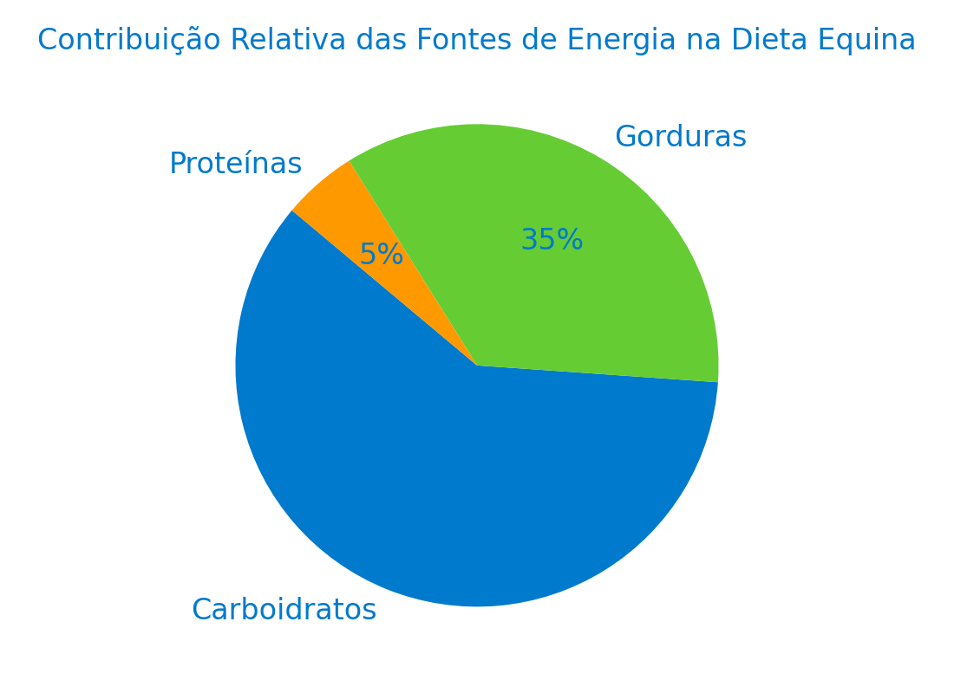**CONCLUSÃO**

Para obter os melhores resultados, a dieta energética do cavalo deve ser ajustada de acordo com o tipo de prova, tempo de treino e fase do calendário esportivo. Carboidratos são ideais para explosões rápidas de energia, enquanto gorduras sustentam esforços prolongados. Sempre consulte um profissional antes de mudanças e observe a resposta individual de cada animal. Uma dieta equilibrada e adaptada às necessidades específicas é essencial para maximizar o desempenho dos equinos atletas.

